附件2：
2021级新生档案到档操作手册

1.登录华南师范大学研究生院首页http://yjsy.scnu.edu.cn/，进入研究生管理系统
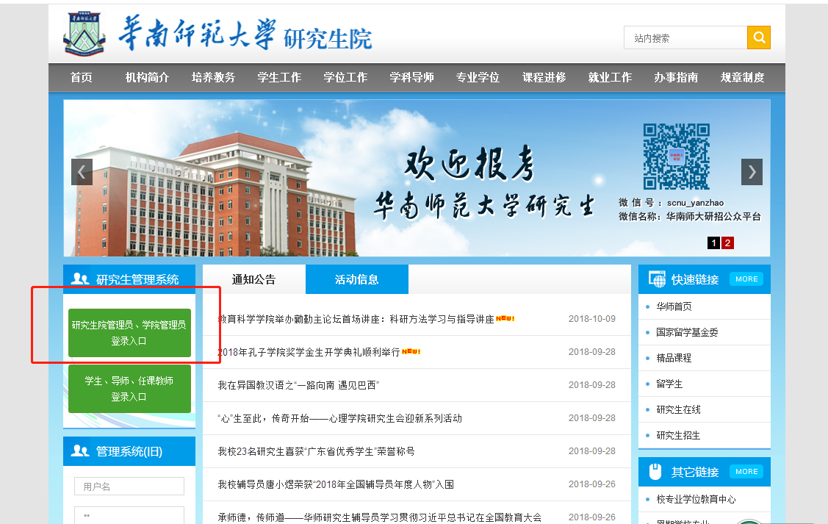

2.登录学院管理入口，进入研工管理—档案管理—学院到档审核
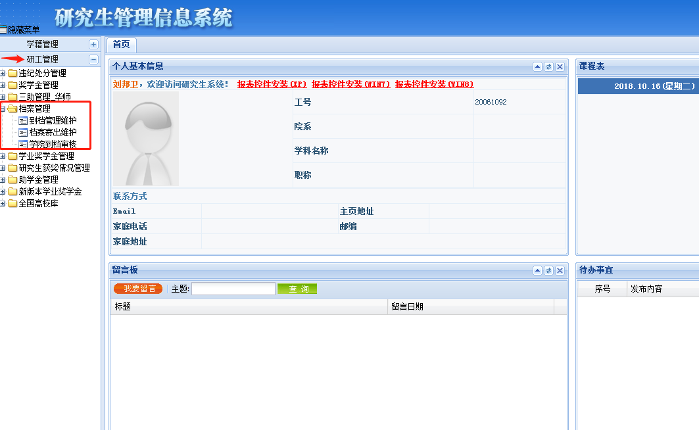

3.页面分布及功能设置
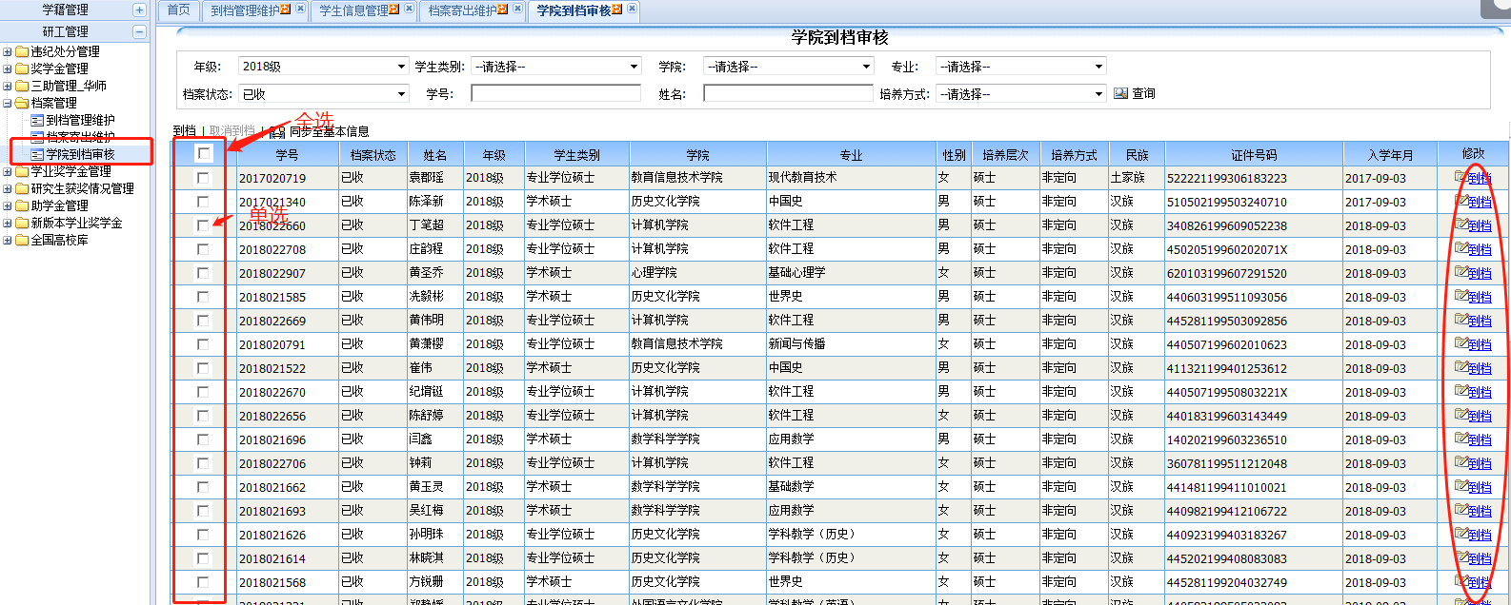

4.选择一个学生或者全选——点击“到档”按钮，即可完成操作
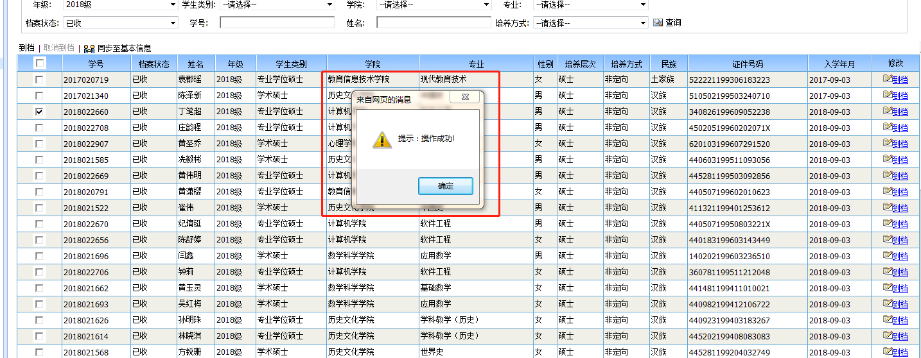

5.进行档案状态查询或者查询学生信息进行具体搜索
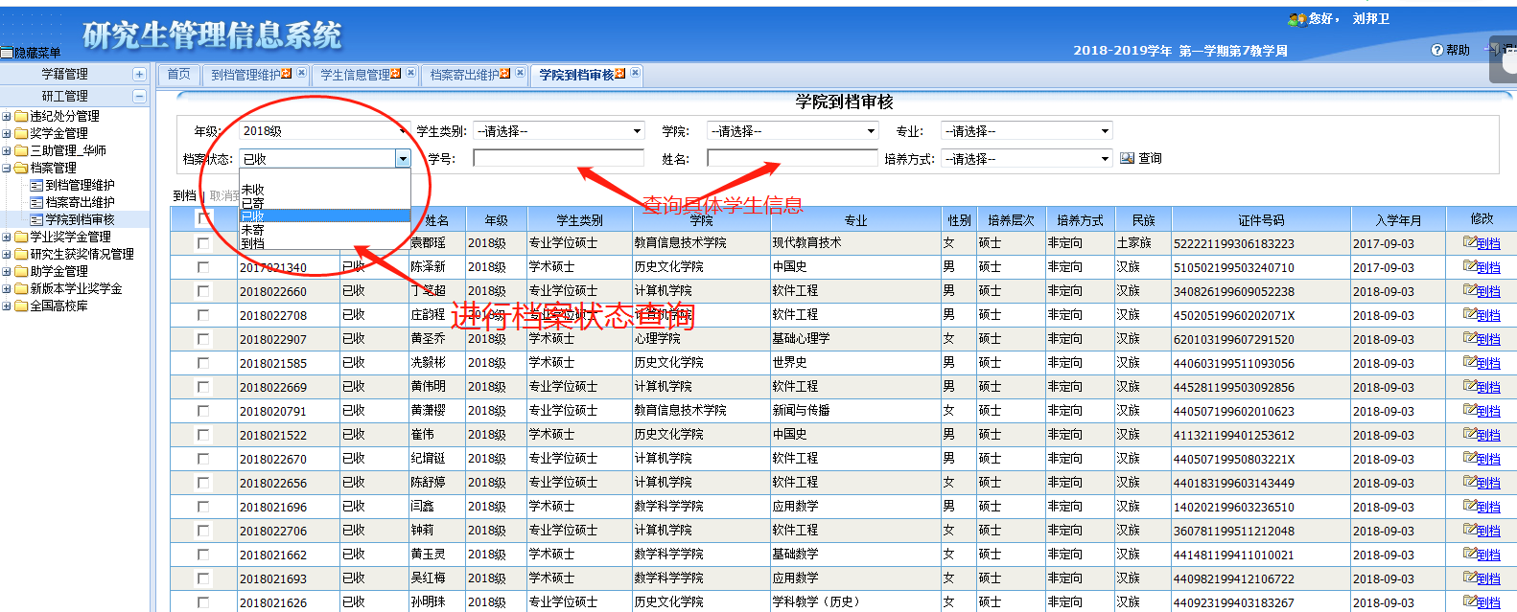

6.取消到档：档案状态——到档——查询——姓名输入XXX——勾选——取消到档——即操作成功
